**核心代码：**

**import** platform  
**def** get():  
 print(**"获取操作系统名称及版本号:"**,platform.platform())  
 print(**"获取操作系统名字："**,platform.system())  
 print(**"获取操作系统版本号："**,platform.version())  
 print(**"获取操作系统的位数"**,platform.architecture())  
 print(**"计算机类型："**,platform.machine())  
 print(**"计算机网络名称："**,platform.node())  
 print(**"计算机处理器信息："**,platform.processor())  
 print(**"包含上面所有信息汇总："**,platform.uname())

**运行结果：**

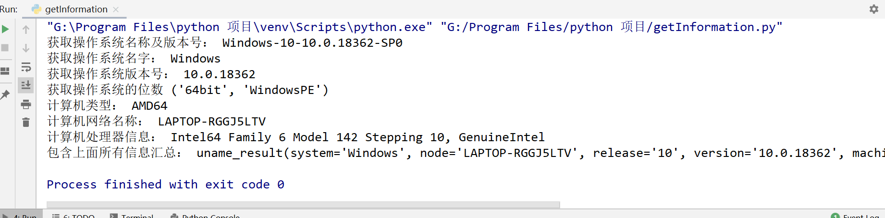

获取操作系统名称及版本号： Windows-10-10.0.18362-SP0

获取操作系统名字： Windows

获取操作系统版本号： 10.0.18362

获取操作系统的位数 ('64bit', 'WindowsPE')

计算机类型： AMD64

计算机网络名称： LAPTOP-RGGJ5LTV

计算机处理器信息： Intel64 Family 6 Model 142 Stepping 10, GenuineIntel

包含上面所有信息汇总： uname_result(system='Windows', node='LAPTOP-RGGJ5LTV', release='10', version='10.0.18362', machine='AMD64', processor='Intel64 Family 6 Model 142 Stepping 10, GenuineIntel')